总结报告35

Dual of Objective Function (v4.0)

(2020.5.5)

一、理论推导基础

<https://math.stackexchange.com/questions/1980629/how-to-derive-the-dual-of-a-semidefinite-program-sdp>

二、Primal Problem



三、Dual problem



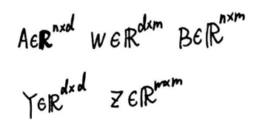四、Dual problem的推导过程

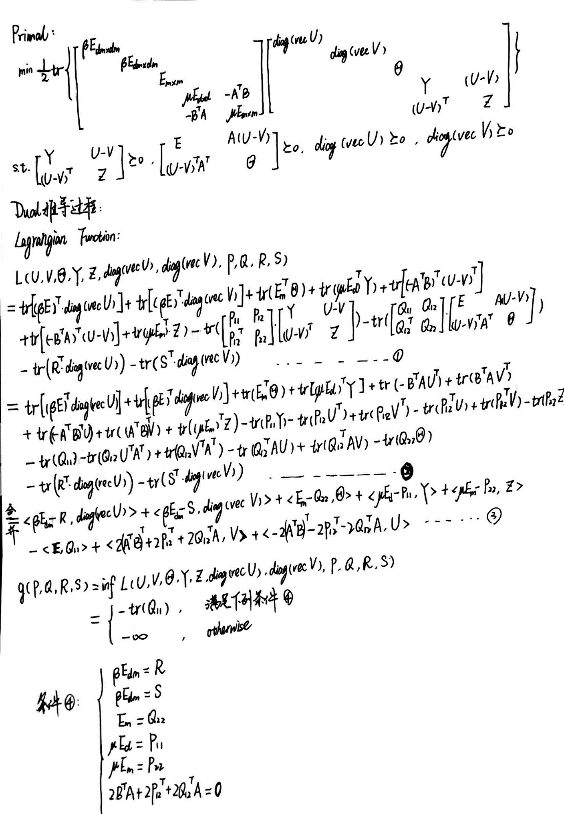

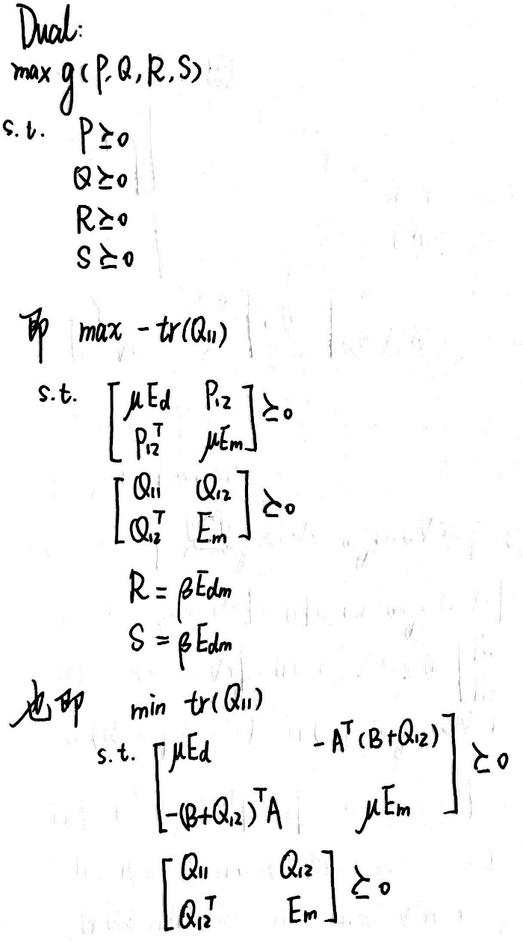

Dual

Problem

Dual problem：



五、原始对偶内点法学习

**Primal-Dual Interior-Point Method大致思路：**

列写KKT方程🡪Newton Method得到迭代Δ🡪满足结束条件

原始对偶IPM比Barrier好在：

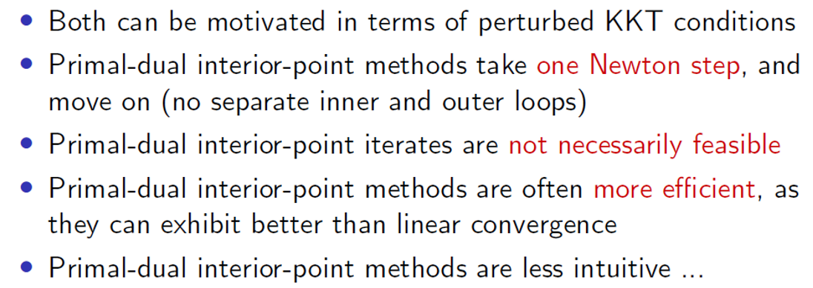

疑问：

1.line search

首先，这个slides的Notation如下：

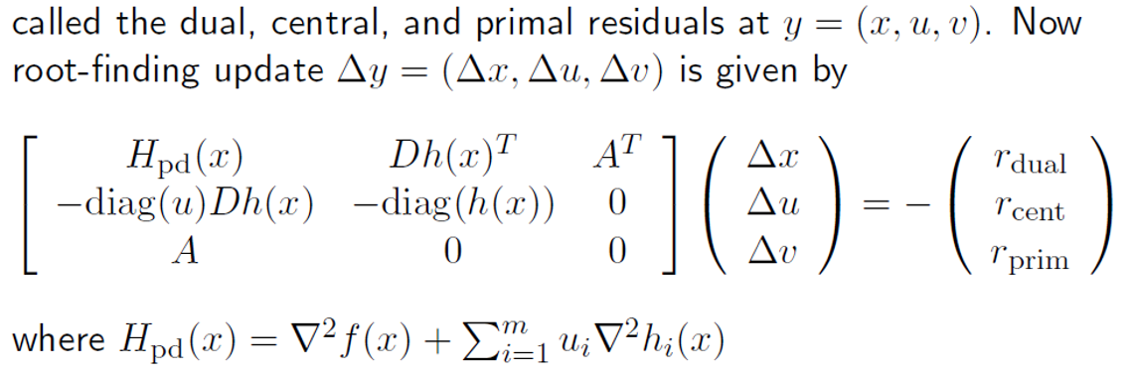

那么，下面这个slide里面讲的线性搜索追踪是什么意思？

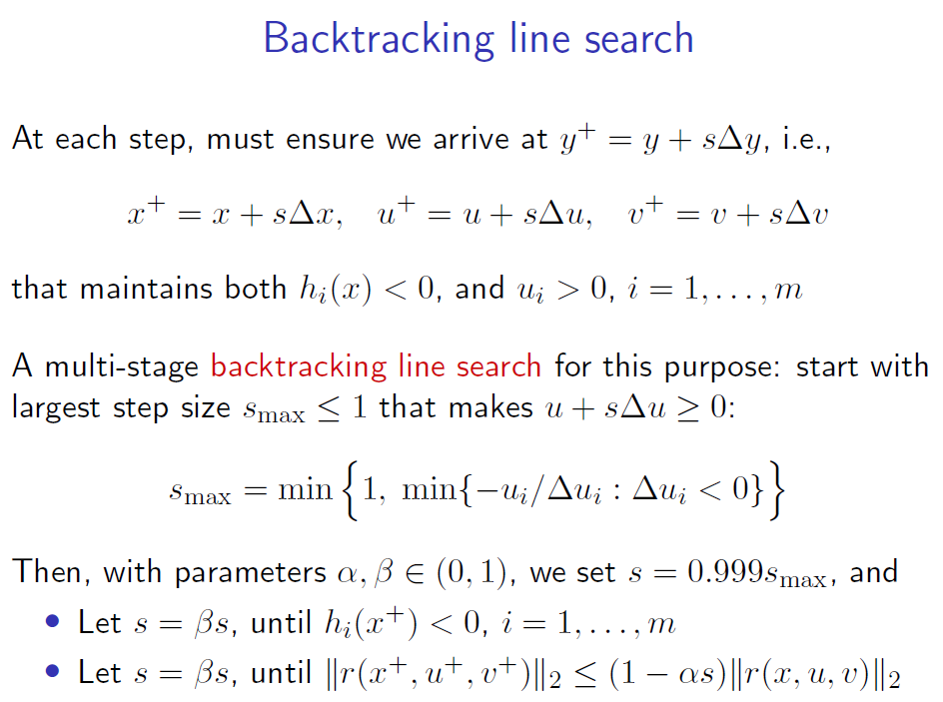

2. 像第二页推导的情况，它的KKT条件没有等式约束，它的KKT条件方程应该怎样列写。并且，原始变量和谁是一一对应的对偶变量呢?

3. Center point，Center path应该怎样直观理解呢？或者说引入中心路径的意义是什么？

Some ideas：

1. Slater condition：



对于primal problem，令U=V=1（元素均为1）,Y=Z=Θ=E（单位阵），满足Slater条件，故强对偶成立。



1. 一个知识点

